MANUAL RECEPÇÃO DOCTORS OFFICE

AGENDAMENTO
TODO PACIENTE DEVERÁ SER INSERIDO NA AGENDA PARA SER ATENDIDO
PACIENTES DE AVALIAÇÃO DEVERÃO SER AGENDADOS NA AGENDA AVALIA
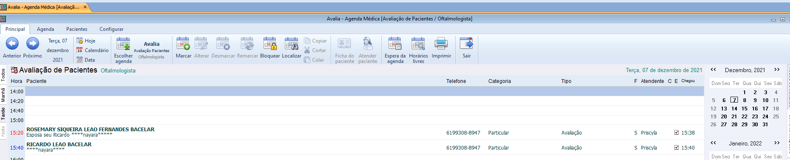
PACIENTES DE RETORNO E CONSULTA DEVERÃO SER AGENDADOS NAS AGENDAS DE CADA MÉDICO
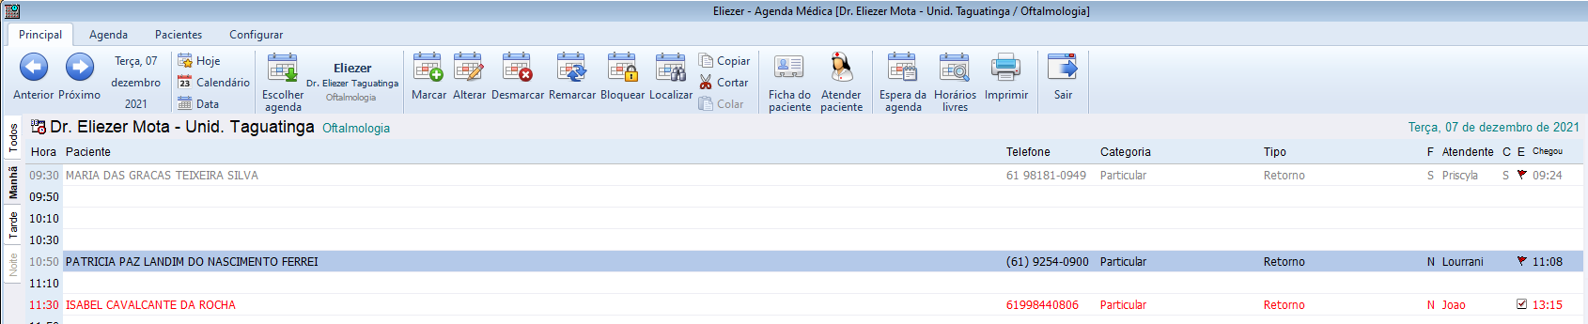
AGENDANDO PACIENTE:
- ACESSE A AGENDA DESEJADA
- CLIQUE NO HORÁRIO DESEJADO
- INICIE A DIGITAÇÃO DO NOME DO PACIENTE
- DIGIE NOME COMPLETO
- DDD ACOMPANHADO DO TELEFONE
- CATEGORIA PARTICULAR
- ESCOLHA O0 TIPO DE ATENDIMENTO
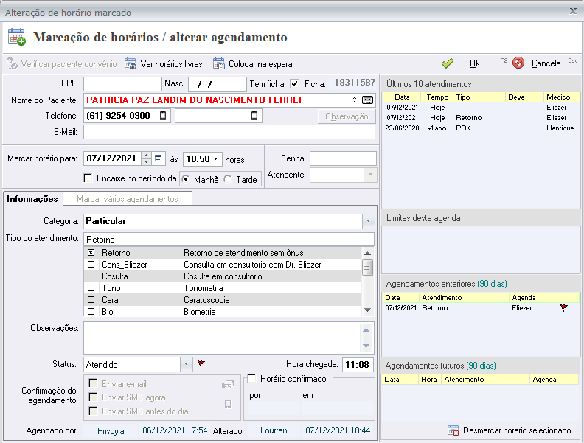
REMARCANDO PACIENTE
- ACESSE AGENDA, SELECIONE O PACIENTE QUE DESEJA REMARCAR
- CLIQUE NO BOTÃO REMARCA E NA TELA DE REMARCAÇÃO ESCOLHA O DIA E HORARIO DESEJADO
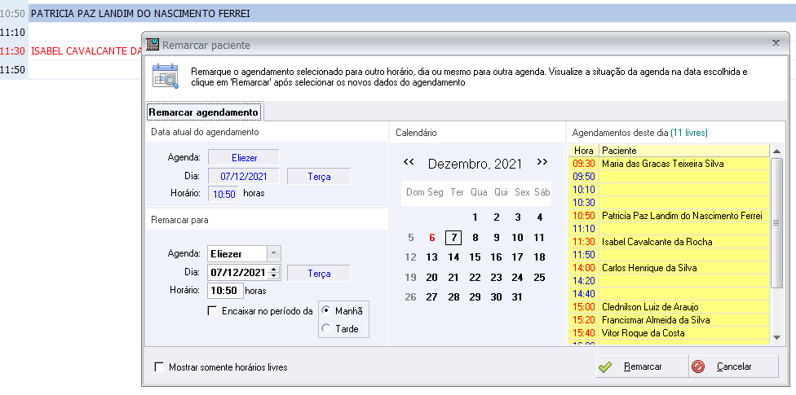
ATENDENDO PACIENTE E AVALIAÇÃO
- ACESSE A AGENDA AVALIA
- NOME DO PACIENTE NA AGENDA DEVERÁ ESTAR COMPLETO, SENÃO DÊ DUPLO CLIQUE E CORRIJA ANTES DE FAZER A FICHA DE CADASTRO
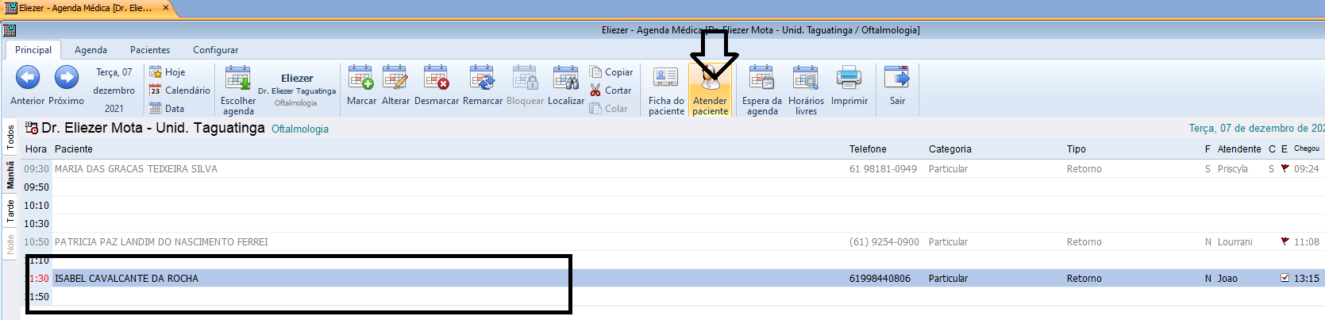
- CLIQUE NO BOTÃO ATENDER
- PREENCHA A TELA A SEGUIR CONFOME EXEMPLO E CLIQUE NO BOTÃO LANÇAR DESPESAS, CLIQUE EM OK, DIGITE A SENHA PARA RETORNAR A FICHA DE CADASTRO
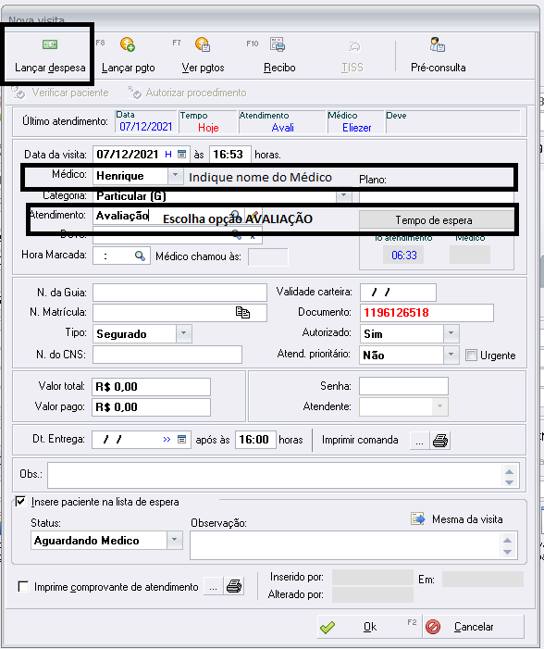
- PACIENTE SERÁ INSERIDO NA LISTA E ESPERA DO MÉDICO QUE IRÁ ATENDÊ-LO
- PACIENTE SERÁ INSERIDO NO RELATÓRIO DE PRODUTIVIDADE DO MÉDICO QUE ATENDEU O RESPECTIVO PACIENTE
ATENDENDO PACIENTE DE RETORNO
- ACESSE A AGENDA DO MÉDICO QUE IRA ATENDER O PACIENTE
- SELECIONE O PACIENTE
- CLIQUE NO BOTÃO ATENDER
- DIGITE A SENHA NA TELA DE NOVA VISITA
- PACIENTE SERÁ INSERIDO NA LISTA DE ESPERA DO MÉDICO QUE IRA ATENDÊ-LO
- PACIENTE SERÁ INSERIDO NO RELATÓRIO DE PRODUTIVIDADE DO MÉDICO QUE ATENDEU O RESPECTIVO PACIENTE
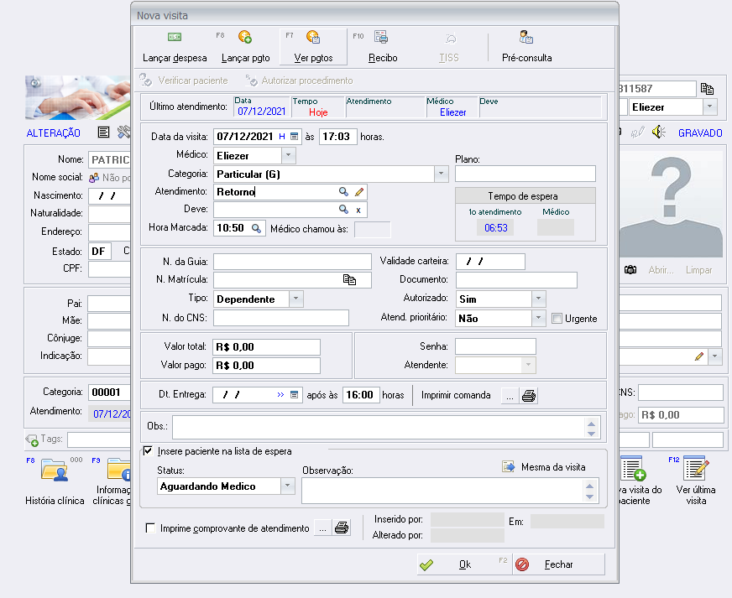

ATENDENDO PACIENTE DE CONSULTA
- ACESSE A AGENDA DO MÉDICO QUE IRA ATENDER O PACIENTE
- SELECIONE O PACIENTE
- CLIQUE NO BOTÃO ATENDER
- CLIQUE NO BOTÃO LANÇAR DESPESAS
- CLIQUE NO BOTÃO PGTO E REPASSES PARA LANÇAR RECEBIMENTO NO CAIXA
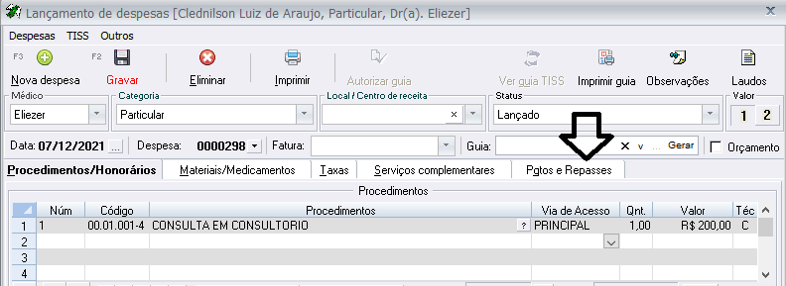
- CLIQUE NO BOTÃO LANÇAR PGTO
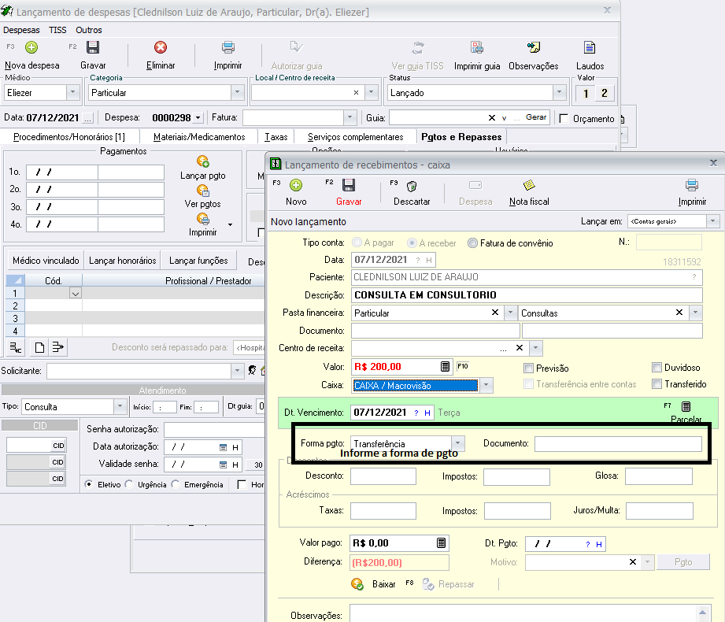
- DIGITE A SENHA PARA RETORNAR A TELA DE DESPESAS E DEPOIS RETORNAR A TELA DE FICHA DE CADASTRO
- DIGITE A SENHA NA TELA DE NOVA VISITA
- PACIENTE SERÁ INSERIDO NA LISTA DE ESPERA DO MÉDICO QUE IRA ATENDÊ-LO
- PACIENTE SERÁ INSERIDO NO RELATÓRIO DE PRODUTIVIDADE DO MÉDICO QUE ATENDEU O RESPECTIVO PACIENTE
EMITINDO NOTA FISCAL
- ACESSE O MÓDULO FINANCEIRO
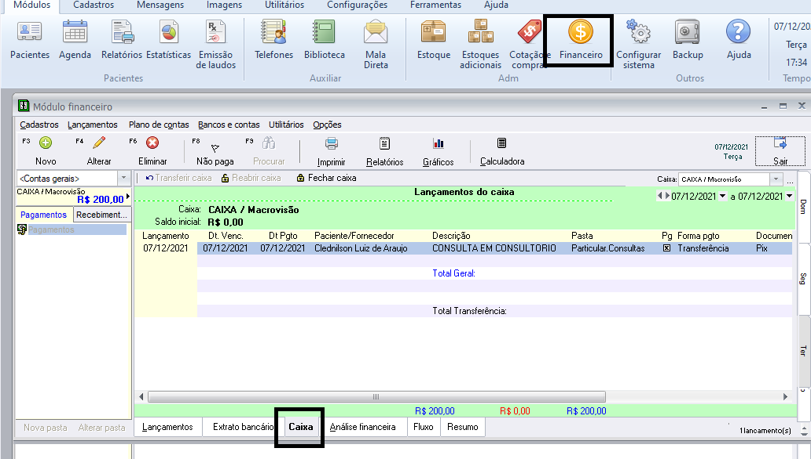

- ACESSE O LANÇAMENTO DO PACIENTE QUE DESEJA EMITIR A NOTA FISCAL
- CLIQUE NO BOTÃO NOTA FISCAL
- CLIQUE NO CAMPO DADOS DO DESTINATÁRIO
- PREENCHA TODOS OS CAMPOS DO ENDEREÇO
- CLIQUE NA OPÇÃO ÚNICO ITEM PARA EMITIR NFE COM DESCRIÇÃO SERVIÇOS MÉDICOS PRESTADOS
- CLIQUE NA OPÇÃO VALOR ITENS PARA EMITIR NFE COM A DESCRIÇÃO COM O NOME DO PROCEDIMENTO REALIZADO PELO PACIENTE
- CLIQUE NO BOTÃO GERAR NOTA FISCAL – NFE SERÁ EMITIDA AUTOMATICAMENTE
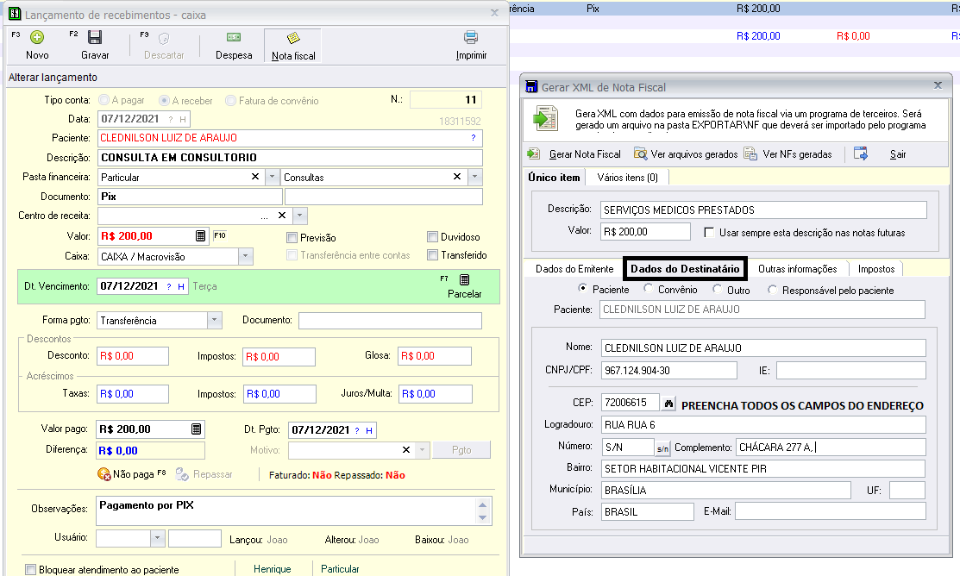
ACESSANDO A NOTA FISCL EMITIDA
- ACESSE A ABA OUTRAS INFORMAÇÕES
- ENTRAR NO SIOTE GERADOR NFE
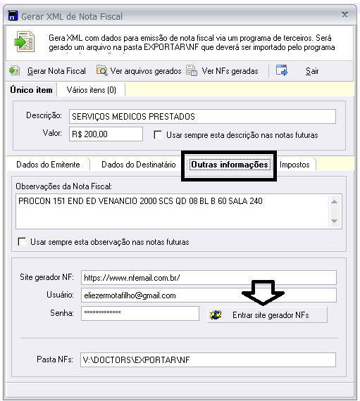
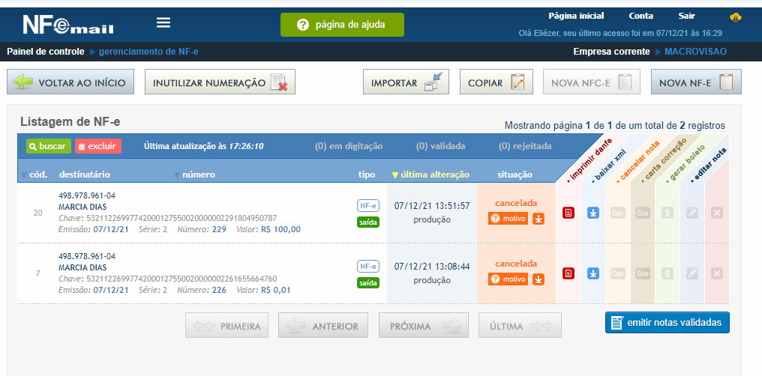
PARA IMPIMIR A NFE CLIQUE EM IMPRIMIR DANFE
ACESSANDO LISTA DE ESPERA DO MÉDICO
- ACESSE A FICHA DE CADASTRO
- CLIQUE NO BOTÃO ESPERA
- ESCOLHA A ESPERA DO MÉDICO DESEJADO
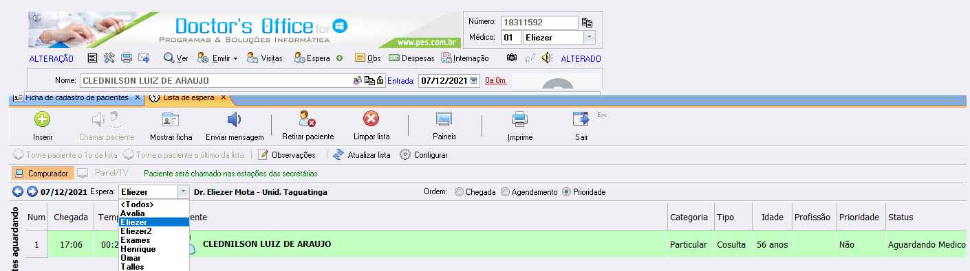
ACESSANDO OS REGISTROS DE VISITAS DO PACIENTE
- ACESSE A FICHA DE CADASTRO DO PACENTE DESEJADO
- CLIQUE NO BOTÃO VISITAS
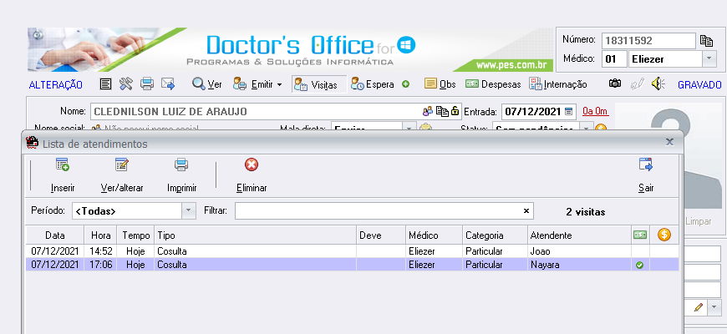

ACESSANDO O LANÇAMENTO DE DESPESAS DO PACIENTE
- ACESSE A FICHA DE CADASTRO DO PACIENTE DESEJADO
- CLIQUE NO BOTÃO DESPESAS
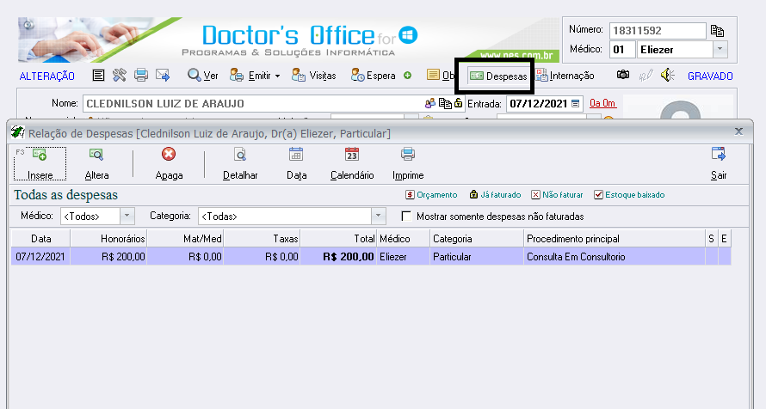
EMITINDO ATESTADO
- ACESSE A FICHA DE CADASTRO DO PACIENTE DESEJADO
- CLIQUE EM EMITIR \ ATESTADO MÉDICO
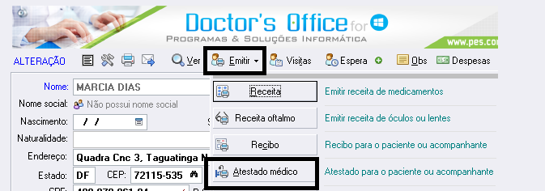
- ESCOLHA DO TIPO DE ATESTADO DESEJADO
- CLIQUE EM VISUALIZAR PARA CESSAR O TEXTO DO ATESTADO
